重庆裕祥新能源电池有限公司

质量信用报告

2015年11月26日

目 录
一、前言··················································3
二、企业质量理念··········································4
三、企业质量管理··········································4
1质量管理机构············································4

2质量管理体系············································5
3质量安全风险管理········································5
四 质量诚信管理···········································7
1 质量承诺········································7
2 运作管理···············································7
3 营销管理··············································11
五、质量管理基础·········································12
1 标准管理··············································12
2 计量管理··············································12
3 认证管理··············································12

4 检验检测管理··········································12
六、产品质量责任·········································15
1 产品质量水平··········································15
2 产品售后责任··········································16
3 企业社会责任··········································17
4 质量信用记录··········································19
七、结语·················································23

一、前言
重庆裕祥新能源电池有限公司是台湾满祥电池企业集团与重庆电池总厂合资创办的现代化企业，公司成立于1994年7月，2005年6月搬迁至渝北空港工业园区，是集研发、生产、销售为一体的新能源电池制造企业。
公司注册资金1083万元，拥有员工250人，10条先进的蓄电池自动生产线，年生产能力达1000万只以上。全套采用台湾满祥电池集团的生产技术和品质管理体系，并结合本田系统的管理模式，不断细化品质控制和改进，产品性能不仅符合国家标准，更能达到国际先进的技术水平。公司进行了《ISO9001:2008质量管理体系》、《ISO14001:2004环境管理体系》、《GB/T28001:2011职业健康安全管理体系》认证，获得相应的认证证书，并每年坚持复审，使体系始终保持正常、有效的运行。公司不断引进专业技术人才，积极的技术改进和创新，公司共获得了8项专利技术，产品性能在同行业中一直处于领先地位。
我司产品采用独特的配方，具有容量大、启动能力强、即用性优越、密封性佳、耐振动性好、使用寿命和贮存期长等特点。同时，公司拥有先进的检测设备和手段，能对电池进行全面性能的检测。多年来，一直与本田、铃木、雅马哈、豪爵、建设、嘉陵、宗申、隆鑫、力帆、大阳、轻骑、标致等全国知名品牌摩托车战略合作；同时，多次被各主机厂评为“免检供应商”、“品质金奖”、“优秀供应商”等称号。
公司具有完善的售后服务体系，有一批专职的售后服务队伍为各主机厂、商家和用户进行售后服务工作和售后服务知识的培训。在行业和用户中拥有良好的口碑，树立了“裕祥”的优良品牌形象。
公司一直注重品牌建设，多次荣获“重庆名牌产品”、“重庆市著名商标”称号。 21年来，裕祥电池以专业的定位，长远的眼光，诚信负责的态度，共同成长的理念，与合作伙伴和谐发展，赢得员工、商家、合作伙伴和社会的好评。坚持客户第一的理念，以创造商家价值，社会价值，提升企业价值，同时促进社会文明的繁荣。公司秉持“永续经营、利润分享”的企业理念，重视员工利益，激发员工潜能，在企业价值观的前提下追求员工价值最大化。通过成熟有效的营销，管理机制，实现企业健康、持续的发展，关爱社会、回馈社会，以身作则，推动电源行业的健康发展。

二、企业质量理念
1、公司的价值观：社会满意、顾客满意、员工满意、股东满意
2、公司宗旨：坚持不懈地致力于电源开发与运营
3、服务理念：客户第一，服务第一，信誉第一，诚信第一
4、工作态度：自觉自律，务实尽责，坚持不懈，团结协作
5、工作理念：注重结果，重视过程
6、行为准则：以诚为本，先思后动，专注目标，追求卓越
7、公司目标：顺应国际潮流，引导行业健康新思路，追求卓越

三、 企业质量管理

1、质量管理机构
公司是有限责任公司，实行董事会领导下的总经理负责制。公司内部设管理部门6个。品质技术部为我司质量管理归口管理部门。
总工程师

财务总监
销售部
生产部

品质技术部

总经理
技术中心
管理部
采购部
董事会

副总经理

2、质量管理体系
公司全面推行ISO9001:2008质量管理体系、IS014001:2004环境管理体系、GB/T 28001：2011职业健康安全管理体系认证。本着对社会负责、对用户负责的精神，坚持质量为本，以诚取胜，开拓创新，潜心打造“裕祥电池”。无论从设备的先进精良，原材料的优质选购，到生产过程的精密控制，以及产品的包装、运输、销售、售后服务等等，都体现出“高质量、高安全性和高可靠性”的质量意识，致力于持续满足顾客对安全、节能、环保的价值需求，从而为企业赢得了更广阔的发展空间。

3、 质量安全风险管理
1）公司设立了品质技术部，负责公司风险管控体系和各项内控体系的建立、健全、执行、监督和改进工作。公司针对新产品研发流程、采购业务流程、生产流程、过程控制、销售业务流程等，制定了详实的内控程序和三级管理文件。从制度设计上防止违规行为发生，从持续改进上加以查漏补缺，已形成相互制约、相互监督、持续改进的风险控制管理机制，以持续保证经营能力得以不断完善和加强。
2）公司通过营造良好的人才成长环境，用分类培养方式和创新干部选任机制，培养和引进相结合，动态管理阶梯型后备干部。
在干部管理上，公司制定了《岗位任职标准》，对各级干部的选拔、管理、任用作了明确规定，形成了知人善用、公平竞争的用人机制。
在培训教育机制上，按《干部培养及管理暂行办法》的规定，分级对企业高级经营管理人员、中层管理人员、后备人才的培训要求和经费保障等进行了规定。公司设立培训基金，对列入公司重点培训计划的经营管理人员、专业技术人员、高级技能人员、优秀青年人才以及其他稀缺人才进行专项培训。
在重点对象深造上，选送有需要、有必要、有潜力的公司管理层人员到各大院校进行专业研修和学历提升，参加卓越绩效、首席质量官、内审员、风险控制等短期培训班。每季度召开主管以上干部大会，会上对政治思想、管理方法、安全教育进行培训，进一步提高各层次的领导接班人的思想理论素养和工作能力水平。实现组织领导层后备结构年轻化、知识化。
通过多层次、全方位建立系统的干部培养机制，创建公开、透明的选拔机制，保障了公司各级人才的输送纽带畅通，为公司培养组织未来的领导者营造了良好的环境。

四、质量诚信管理

1、质量承诺
公司接受法律法规和政策环境约束的主要内容
类 别 | 内 容
公司规范治理 | 《中华人民共和国宪法》、《中华人民共和国公司法》、《中华人民共和国合同法》、《中华人民共和国质量法》、《中华人民共和国招投标法实施条例》等。
保障员工权益与社会责任 | 《中华人民共和国劳动法》、《中华人民共和国工伤保险条例》、《中华人民共和国社会保险法》、《重庆市城镇职工基本保险市级统筹暂行办法》等。
产品标准的执行与制定 | 公司的产品生产和检验工作严格按照国家标准，主要有：GB/T23638-2009摩托车用铅酸蓄电池、GB/T28535-2012铅酸蓄电池隔板、JB/T 10052-2010铅酸蓄电池用电解液、GB/T23636-2009铅酸蓄电池用极板、GB/T23754-2009铅酸蓄电池槽

2、运作管理
公司忠诚履行“坚持不懈地致力于电源开发与运营”使命，始终践行“务实、诚信、规范、卓越、质量、创新”的核心价值观，严格按照ISO9001、ISO14001、GB/T28001管理体系的要求，对价值创造过程与支持性过程进行设计，明确各个过程的活动或流程、合理配置资源，充分满足公司、顾客及其他相关方需求，实现可持续发展。
A、产品研发过程：
公司从持续改进、突破创新、研发满足顾客期望的新产品要求出发，建立了《产品设计与开发控制程序》等一系列流程，通过可行性分析，设计开发评审、设计开发验证、设计开发确认、设计开发的定性等一系列设计开发活动，确保研发设计的产品满足国家相关规范和用户需要。
公司新产品研发分为两方面，一是对产品实行“产品再生”。即对现有产品，在质量创新、特性改良、形态外观方面进行适应性开发。二是通过产品引进，消化和借鉴国内外先进生产技术，加强新产品的研发，流程图见4-1
4-1 产品研发流程图
顾客需求
顾客反馈
技术中心
总经理
生产、品技部
可行性分析
制定产品开发立项申请
批准
否
产品设计及评审审
批量生产
样品评审
小批量试制

交付
合格
不合格
是
销售部
提出新产品开发特性需求
B、采购过程：
公司产品的生产，主要是为摩托车厂家配套服务，为典型的按需求生产，即订单生产。但由于存在客户要货急、配套原材料繁杂、受供应商资质、交货期、质量方面影响大、生产周期短等特点，原材料的采购计划，必须按各产品生产需要和辅材耗材备库来进行。公司建立了一套包含采购业务流程授权审批、采购申请审批、采购控制、验收管理、付款控制、供应商管理办法等一系列适用性强的《采购控制程序》，对采购过程实施全程有效监督，确保采购流程规范化、制度化，具体见流程图4-2
采购部
总经理
品质技术部
销售部

销售订单
材料清理

材料采购申请

材料采购计划
批准

采购部采购员
供应商资质信息
合格供方
评审
询价谈判
小批量试用
合格供应商
材料订单
供应商评审
不合格供应商商
淘汰
材料检验

材料入库
付款、收票
售后服务
退货协议
4-2 采购流程
C、生产过程：
我司产品存在产品种类、型号规格多等特点。同时，由于产品为典型的订单生产，即使同种型号，不同生产订单，也需完成所有的制造环节。因此，根据产品制造在质量、交付、成本、环境方面的主要要求，公司从计划管理、工艺技术管理、质量控制、设备管理、安全环保管理五方面设计产品制造过程，合理安排生产计划，有效衔接各个生产工序，保持生产过程紧凑，确保产品生产满足客户要求。产品生产过程见流程图4-3
销售订单
设计任务
采购任务
技术中心
采购部
实施采购
合格供方
不合格处理
生产规范、技术资料

进货检验

材料库房

产品制造
不合格品返工
过程检验
不合格品
成品检验
合格入库
入成品库
产品出库

4-3 生产流程
为保证产品质量控制的高效、快捷，公司在生产制造过程中对各关键环节均设置关键质量控制点，由生产部和品质技术部负责监控，具体如下：
产品出库
小批量试制
生产部产品质量控制点明细表
控制点 | 控制要点 | 控制方法 | 控制手段
穿壁焊 | 焊接电流、能量 | 自检、互检、专检 | 微电脑控制
热封 | 温度、时间、热熔深度 | 自检、互检、专检 | 目视、游标卡尺

3、营销管理
公司建立了《服务控制程序》、《销售合同/订单管理制度》等文件，将营销过程分为市场信息收集与分析、合同/订单管理、客户服务、市场维护与开发四部分进行管理，具体见图5-1.
营销管理

合同/订单管理

市场维护与开发
市场信息收集与分析

客户服务

提高用户满意度

4-4营销流程图
公司本着务实、诚信、规范、卓越、质量、创新的精神，主动、积极收集和分析市场信息，加强与用户的多渠道信息沟通，了解用户的需求和期望。本着诚信负责的态度，与用户签订平等、双赢的合同/订单。科学、严谨组织生产，确保交到用户的每一个产品都是精品。积极走访市场和用户，为用户及时排忧解难，提高用户的满意度。

五、 质量管理基础
1、标准管理
公司的产品生产和检验工作在严格执行国家标准同时，还执行国外先进标准，主要有：GB/T23638-2009摩托车用铅蓄电池、JIS D 5302：2004摩托车用铅蓄电池、GB/T28535-2012铅酸蓄电池隔板、JB/T 10052-2010铅酸蓄电池用电解液、GB/T23636-2009铅酸蓄电池用极板、GB/T23754-2009铅酸蓄电池槽、GB/T2828.1-2012计数抽样检验程序。
作为西南地区电池生产的龙头企业，公司在坚持不懈地致力于电源开发与运营的同时，积极参与行业国家标准的制定工作，以下是公司参与制定的国标名称及时间：
标 准 名 称 | 参与制定时间
铅酸蓄电池环保设施运行技术规范 | 2013.3
通用阀控式铅酸蓄电池 第1部分 技术条件 | 2013.5
电动道路车辆用铅酸蓄电池 第1部分 技术条件 | 2013.10
电动道路车辆用铅酸蓄电池 第2部分 产品品种和规格 | 2013.10

2、 计量管理
我司采用外校，计量器具等按规定定期送重庆市计量质量检测研究院进行校对，保证计量工具的准确性。
3、认证管理
公司2004年建立ISO9001:2008质量管理体系，2013年通过IS014001:2004环境管理体系、OHSAS18001：2011职业健康安全管理体系认证。每年通过复审，定期进行换证管理，保证证书的有效性。

4、 检验检测管理
产品设计、制造、检验完全以GB、JIS等国家和国际先进标准为依据，同时编制了51个工序作业指导书、外协件检验基准书及内控标准等企业技术标准，规范了产品的设计、制造和检验，保证了产品质量，见表1。

表 1 重庆裕祥新能源电池有限公司企业技术标准（部分）
代号 | 文件分类 | 标准代号和编码 | 文 件 名 称
1 | 工艺作业指导书 | 2015PJ02-01-01 | 全自动铅零件浇铸工序工艺作业指导书
1 | 工艺作业指导书 | 2015PJ02-02-01 | 手工套板工序工艺作业指导书
1 | 工艺作业指导书 | 2015PJ02-02-02 | 自动包板机工艺作业指导书
1 | 工艺作业指导书 | 2015PJ02-03-01 | 手工捡板工序工艺作业指导书
1 | 工艺作业指导书 | 2015PJ02-04 | 入铁盒工序工艺作业指导书
1 | 工艺作业指导书 | 2015PJ02-05 | 装组工序工艺作业指导书
1 | 工艺作业指导书 | 2015PJ02-06 | 焊烧工序工艺作业指导书
1 | 工艺作业指导书 | 2015PJ02-07 | 卸组工序工艺作业指导书
1 | 工艺作业指导书 | 2015PJ02-08 | 入槽工序工艺作业指导书
1 | 工艺作业指导书 | 2015PJ02-09 | 高压检测工序工艺作业指导书
1 | 工艺作业指导书 | 2015PJ02-10 | 穿壁焊工序工艺作业指导书
1 | 工艺作业指导书 | 2015PJ02-11 | 剪切工序工艺作业指导书
1 | 工艺作业指导书 | 2015PJ02-12 | 短路检测工序工艺作业指导书
1 | 工艺作业指导书 | 2015PJ02-13 | 热封工序工艺作业指导书
1 | 工艺作业指导书 | 2015PJ02-14 | 气密检测工序工艺作业指导书
1 | 工艺作业指导书 | 2015PJ02-15 | 打码工序工艺作业指导书
1 | 工艺作业指导书 | 2015PJ02-16 | 涂油工序工艺作业指导书
1 | 工艺作业指导书 | ...... | ......
2 | 测量、验收和试验方法技术标准 | 2015YS/JS01 | 外协件检验基准书
2 | 测量、验收和试验方法技术标准 | 2015YS/JS02 | 辅助工序检验基准书
2 | 测量、验收和试验方法技术标准 | 2015YS/JS03 | 半制品检验基准书
2 | 测量、验收和试验方法技术标准 | 2015YS/JS04 | 成品检验基准书
2 | 测量、验收和试验方法技术标准 | 2015YS/JS05 | 内控标准
2 | 测量、验收和试验方法技术标准 | ...... | ......
3 | 产品设计技术标准 | ...... | ......
4 | 产品采购技术标准 | ...... | ......
5 | ...... | ...... | ......

产品检验手段齐全、完整，检验设备先进可靠，产品检验严格按照相关技术标准和检验规程进行，坚持产品“自检、互检和专检”的“三检”制度，抓好关键的质量检验，保证产品出厂合格率达到100%。
表 2 重庆裕祥新能源电池有限公司主要装备技术
工序 | 主要设备名称 | 水平定位
高压检测工序 | 极板短路高压试验仪 | 国内先进水平
高压检测工序 | 免维护电池用电源极板测试仪 | 国内领先水平
剪切工序 | 穿壁焊点剪切试验机 | 国内领先水平
成品性能测试 | 微电脑蓄电池循环充放电测试仪 | 国内领先水平
成品性能测试 | 振动系统 | 国内领先水平
材料检测 | 隔板电阻测试仪 | 国内领先水平
材料检测 | 隔板孔径测试仪 | 国内领先水平
材料检测 | 反极仪 | 国内领先水平
材料检测 | 紫外可见分光光度计 | 国内领先水平
材料检测 | 电子分析天平 | 国内领先水平

六、产品质量责任

1、产品质量水平
公司产品达到国家标准（GB/T23638-2009摩托车用铅蓄电池），有的指标高于国标，国家产品质量监督抽查合格率每年达100%，所有产品出厂合格率100%。

国内、国际同类产品和服务的对比结果
项目 | 国家标准 | 企业标准
首次起动能力 | 将电解液注入蓄电池并静止20min，以80I₁₀电流进行放电，5秒电压≥9.3V，放电90秒时，端电压≥6.00V。  试验温度：25±2℃ | 将电解液注入蓄电池并静止20min，以80I₁₀电流进行放电，5秒电压≥9.4V，放电93秒时，端电压≥6.00V。  试验温度：25±2℃
低温起动能力 | 蓄电池在完全充电以后在-10±1℃环境中，放置15h～20h后，取出蓄电池在1min内，以80I₁₀电流进行放电，5秒电压≥9.3V，放电90秒时，端电压≥6.00V | 蓄电池在完全充电以后在-10±1℃环境中，放置15h～20h后，取出蓄电池在1min内，以80I₁₀电流进行放电，5秒电压≥9.4V，放电93秒时，端电压≥6.00V
容量 | 完全充电的蓄电池，以I₁₀A电流放电，端电压降至10.50V时终止放电，测试容量时在三次或三次前容量必须达到95%以上。  试验温度：25±2℃ | 完全充电的蓄电池，以I₁₀A电流放电，端电压降至10.50V时终止放电，测试容量时在三次或三次前容量必须达到97%以上。  试验温度：25±2℃
首次容量 | 将电解液注入蓄电池并静止20min，以I₁₀A电流放电，端电压降至10.5V时终止。容量必须达到75%以上。  试验温度：25±2℃ | 将电解液注入蓄电池并静止20min，以I₁₀A电流放电，端电压降至10.5V时终止。容量必须达到80%以上。  试验温度：25±2℃

2、 产品售后责任
我司有进货检验、产品过程检验、成品出厂检验等一系列检验制度，严格控制产品质量，保障出厂产品合格率为100%。搭建了完善的售后服务体系，制定严格的“售后服务管理制度”和服务标准，以客户满意为我们的服务宗旨。
为给顾客提供优质服务以达到让客户得到最大程度的满意，我公司建立了完善的售后服务制度，与用户签订了三包协议，建立一支高素质的售后服务队伍，完善的售后网点和高素质专业售后服务系统，随时待命，开通售后服务电话，实现市接到用户电话市内12小时、市外24小时内到达事故现场的承诺，力求做到服务的有效性和及时性，为客户解决了后顾之忧。并且通过售后回访、送货回访以及用户满意度调查表等多种方式定期或不定期地对用户满意度进行自我测评和调查，广泛听取用户的意见和心声，及时迅速地为客户排忧解难，虚心听取用户意见，认真对待客户的投诉，做到投诉处理满意率100%。对好的建议积极采纳和应用，使我们的产品和服务得到不断改进和完善的同时，也得到用户的普遍好评，售后服务满意度达到100%，用户满意度达到了100%，达到公司既定目标。
通过多年的努力，我司在用户心中建立了良好的声誉和口碑。

3、 企业社会责任
公司始终坚定“务实、诚信、规范、卓越、质量、创新”的企业核心价值观，以人为本，严格按照国家的相关的法律法规组织生产，竭诚为顾客提供安全、环保的产品和满意的服务，关爱社会，回馈社会，以身作则，推动电源行业的健康发展。
（1）、安全管理
A 公司建有完善的安全生产规章制度，涵盖公司所有安全意识形态，并建有应急救援预案。2012年安全生产标准化达到三级标准。
B 公司每三年进行安全生产标准化复评工作，对公司安全生产标准化进行全面考核和评价。
C 公司每年安排管理人员进行持证上岗培训和复训，对新入公司人员进行三级安全教育，每年开展全员安全生产培训，做到管理人员持证上岗，所有员工培训上岗。
D 公司每年定期组织开展安全生产、消防演练活动，定期评价安全生产预案的合理性、针对性、可行性。
E 公司定期召开相关安全生产会议（每季度一次安全生产会议，每半年一次总结，全年有总结），分析当前存在的问题和今后应该注意的问题。
(2)、环境保护
A 公司按照相关规定，积极向渝北区人民政府申请办理了排污许可证，得到了法定允许。
B 公司建有7套烟尘收集处理设施、1套酸雾收集处理系统、1套工业废水处理设施、1套生活废水处理设施，实行日监测和在线监测相结合，建立了环保设施运行维护记录，确保环保设施正常运行，各项指标达标排放。
C 定期接受渝北区环境保护局对公司排放的废水、废气、噪声等的监测，确保各项指标达标排放。
D 公司按照环境保护局的要求，对危险废弃物、工业垃圾、生活垃圾进行分类，并将危险废弃物交给有资质的机构进行处理。
(3)、能源资源消耗
公司为持续降低能耗，加强公司能源动力配电系统、动力能源使用现场和监督检查管理，按月监测、统计、分析、改进。实施清洁生产和持续清洁生产改进工作，推进“6S”现场管理工作和看板管理工作，全面落实“节能、降耗、减污、增效”，努力实现节约资源与保护环境双赢。
(4)、消费者权益保护
A 公司建立了完善的售后服务制度，组建了一支高素质专业售后服务队伍，随时待命为顾客提供服务。
B 与用户（主机厂）签订了三包协议，售后服务队伍随时走访用户，收集信息，为用户排忧解难。
C 开通售后服务电话，接受客户的咨询，提供专业的技术服务，力求做到服务的有效性和及时性，为客户解决后顾之忧。
D 通过售后回访、送货回访以及用户满意度调查表等多种方式定期或不定期的对用户满意度进行自我测评和调查，广泛听取用户的意见和心声，及时迅速的为客户排忧解难。
(5)社会公益事业
公司积极支持社会公益事业，主动为汶川地震、玉树泥石流等捐款捐物，接待重庆大学、渝北区职业学校师生的实习，支持其科研、教学工作。
4、质量信用记录
公司成立来，以质量为立业之本，每年接受重庆市质监局的产品监督检测，监督抽查无不合格记录，从未发生质量安全事故，出口产品也无因质量问题被国外通报、退货、索赔等其他不良记录。
公司一直注重品牌建设，优质的产品和良好的售后服务，被本田、雅马哈、铃木、嘉陵、建设、宗申、隆鑫等主机厂多次评为“免检供应商”、“品质金奖”、“优秀供应商”等称号。产品连续荣获“重庆名牌产品”、“重庆市著名商标”称号。公司获重庆空港工业园区“科技创新十强企业”，技术中心获得重庆市认定“企业技术中心”。

公司获得的部分荣誉

2013年获重庆空港工业园区“科技创新十强企业” | 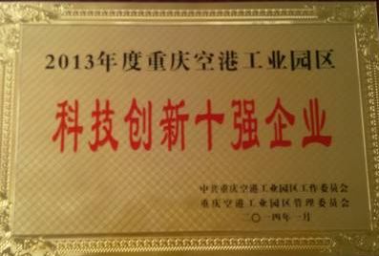
2009年获  “重庆名牌产品” | 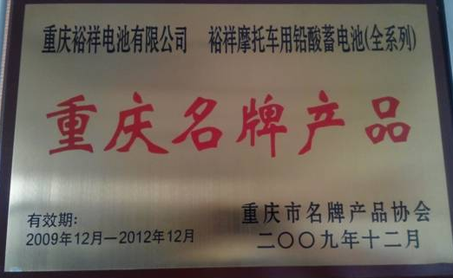
2013年获  “重庆名牌产品” | 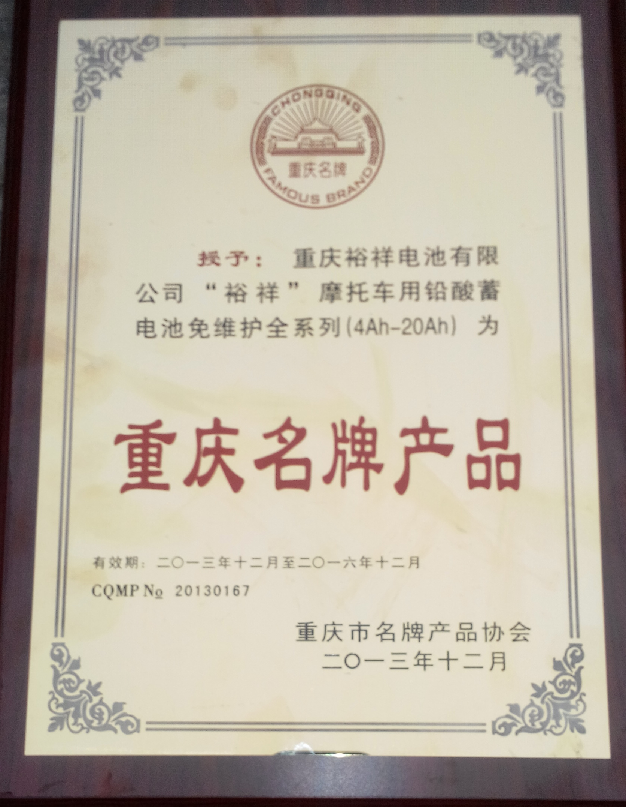
2014年获  “重庆名牌产品” | 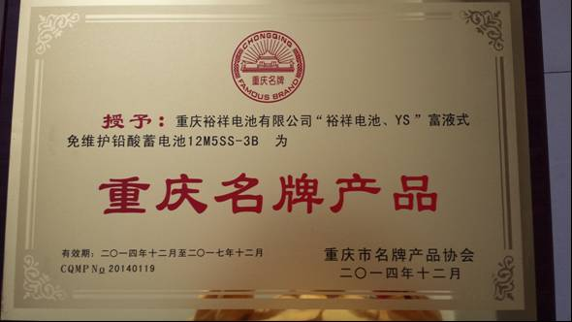

2011年获  “重庆市著名商标” | 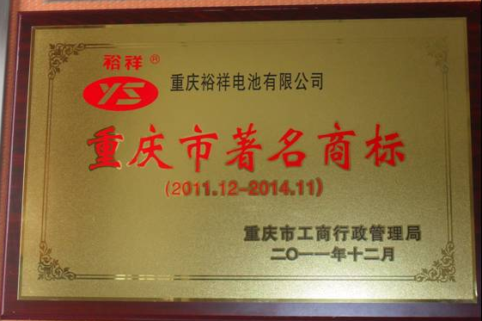
2011年获  “清洁生产环境友好型企业” | 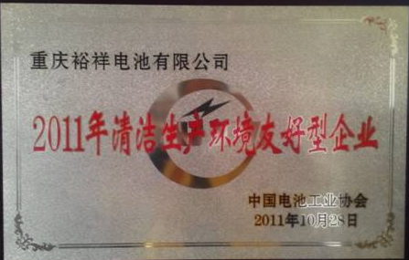
2015年获  重庆市认定“企业技术中心” | 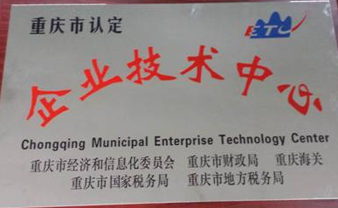
2014年获新大洲本田  “品质优秀奖” | 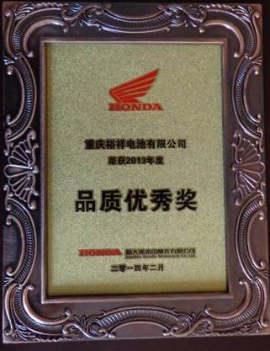

2014-2016年获五羊-本田 “免检供应商” | 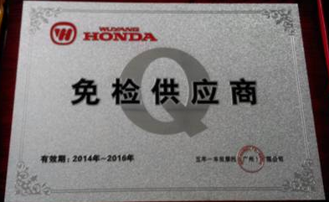
2015年获五羊-本田  “品质提升奖” | 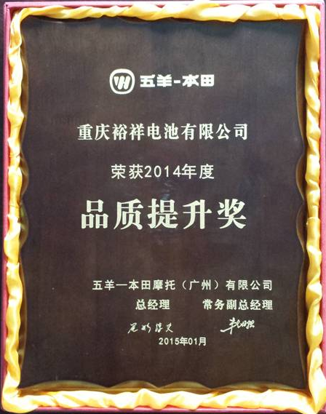
2014获建设-雅马哈  “品质优秀奖 | 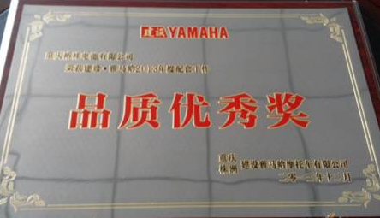
2015获建设-雅马哈  “品质优秀奖” | 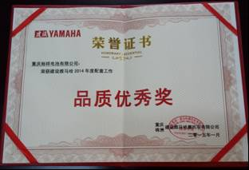

七、结语
质量是企业的生命，信用是企业的根本，也是制约公司发展的根本因素之一。没有一劳永逸的质量，只有持续改进的质量管理系统。良好的信用需要卓越的质量支撑，需要优质的服务维系。公司继续以强烈的责任感和高度的使命感来扎实推进质量管理，稳固维护企业信用。以卓越的产品质量占领市场，以良好的信誉留住顾客，推进质量管理体系的持续改进和高效运行，全面强化全员维护名牌形象、打造产品质量意识，将“质量就是生命”、“ 信用就是根本”的理念，付诸行动，通过进一步开展降低成本增加效益、管理提升活动，将企业质量精髓实践于整个生产经营活动中，落实过程质量监管，不断提高工作责任心和加大管控力度，为广大客户提供优质产品和服务，坚决履行企业的质量主体责任，以质量为根、诚信为本，向质量要效益、促发展，真正达到诚信经营、以质取胜。

